

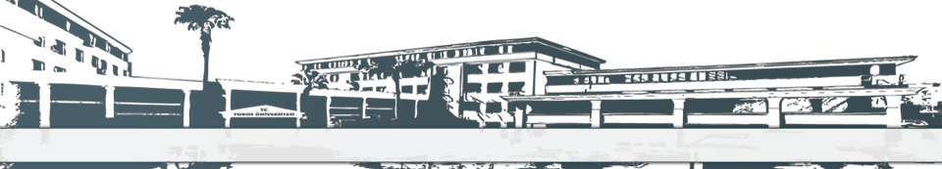


TOROS ÜNİVERSİTESİ MYO İNŞAAT TEKNOLOJİLERİ 1. SINIF 2017-2018 BAHAR DÖNEMİ HAFTALIK BÜTÜNLEME SINAV PROGRAMI

GÜN  SAAT | PAZARTESİ  18.06.2018 | SALI  19.06.2018 | ÇARŞAMBA  20.06.2018 | PERŞEMBE  21.06.2018 | CUMA  22.06.2018
08:10-09:00
09:10-10:00 | Ders Kodu: ITP 106  Ders Adı: İş Güvenliği ve Sağlığı  Derslik: 45 Evler KampüsüB-405  Öğr. Gör. Emre ÜNAL | Ders Kodu: ITP 124  Ders Adı: Yapı Malzemesi ve Beton Teknolojisi  Derslik: 45 Evler KampüsüB-404  Öğr. Gör. Hüseyin SAC | Ders Kodu: ITP 126  Ders Adı: Ölçme Bilgisi  Derslik: 45 Evler KampüsüB-405  Öğr. Gör. Emre ÜNAL | Ders Kodu: MAT 102  Ders Adı: Matematik-1  Derslik: 45 Evler KampüsüB-405  Öğr. Gör. Emre ÜNAL | Ders Kodu: ITP 120  Ders Adı: Bilgisayar Destekli Çizim-1  Derslik: Bilgisayar Labaratuvarı  Öğr. Gör. Ali DOĞAN
10:10-11:00
11:10-12:00
12:00-13:00 | ÖĞLE TATİLİ
13:10-14:00 | Ders Kodu: ATA 102  Ders Adı: Atatürk İlke ve İnkılap Tarihi II  Derslik: 45 Evler Konferans Salonu C-203  Yrd. Doç. Dr. Murat KÖYLÜ |  | Ders Kodu: ITP 122  Ders Adı: Mekanik Statik  Derslik: 45 Evler KampüsüB-405  Öğr. Gör. Turgay ATINÇ
14:10-15:00 |  |  | Ders Kodu: ITP 122  Ders Adı: Mekanik Statik  Derslik: 45 Evler KampüsüB-405  Öğr. Gör. Turgay ATINÇ | Ders Kodu: ING 102  Ders Adı:İngilizce II  Derslik: 45 Evler Kampüsü B-405  Öğr.Gör. Bilgenur HAYAT | Ders Kodu: TD 102  Ders Adı:Türk Dili II  Derslik: 45 Evler KampüsüB-405  Öğr.Gör.. Seçil BİBER
15:10-16:00 |  | Ders Kodu: ITP 108  Ders Adı: Mimarlık Bilgisi  Derslik: 45 Evler KampüsüB-405  Öğr. Gör. Tuğçe KEMER
16:10-17:00

